Государственное автономное профессиональное
образовательное учреждение
Свердловской области
«Богдановичский политехникум»

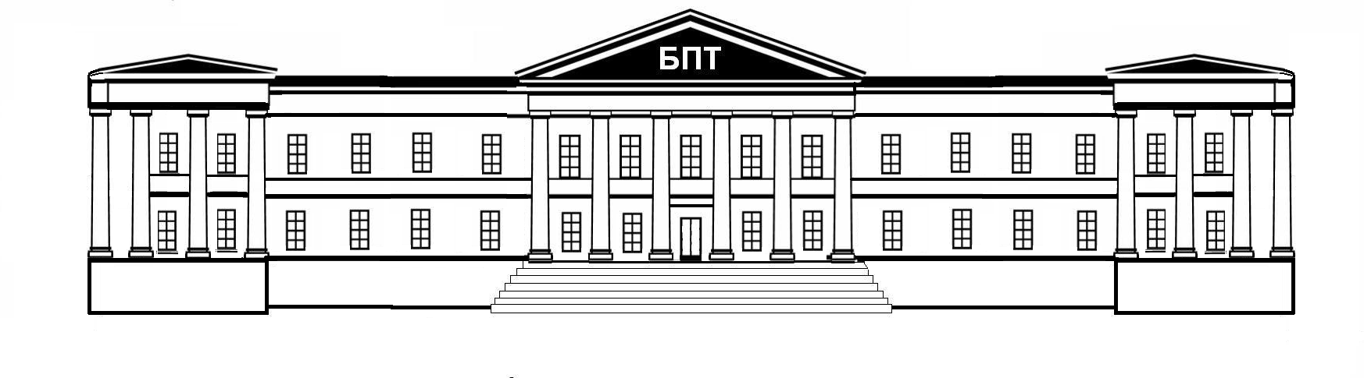

Типовые задания и
методические рекомендации
для оценки освоения учебной дисциплины
ОП 01. ИНЖЕНЕРНАЯ ГРАФИКА

ГРАФИЧЕСКАЯ РАБОТА №15

Для специальности
23.02.03 Техническое обслуживание и ремонт
автомобильного транспорта
Форма обучения – очная
Срок обучения 3 года 10 месяцев
Группа А-18

2020

Чертежи и схемы по специальности
Цель работы: ознакомление со схемами и приобретение навыков чтения чертежей схем и работы со справочной литературой.
Упражнение. Чтение кинематических, пневматических и гидравлических схем
Порядок выполнения работы
Изучить требования: ГОСТ 2.701 - 2008 ЕСКД. Виды и типы схем;
ГОСТ 2.703-68 ЕСКД. Правила выполнения кинематических схем;
ГОСТ 2.704-76 ЕСКД. Правила выполнения пневматических и гидравлических схем.
Условные графические обозначения (УГО) элементов в кинематических, пневматических, гидравлических и электрических схемах и буквенно-цифровые обозначения.
Индивидуальные задания на чтение схем выдаются преподавателем на практических занятиях. Пример задания представлен на рисунке
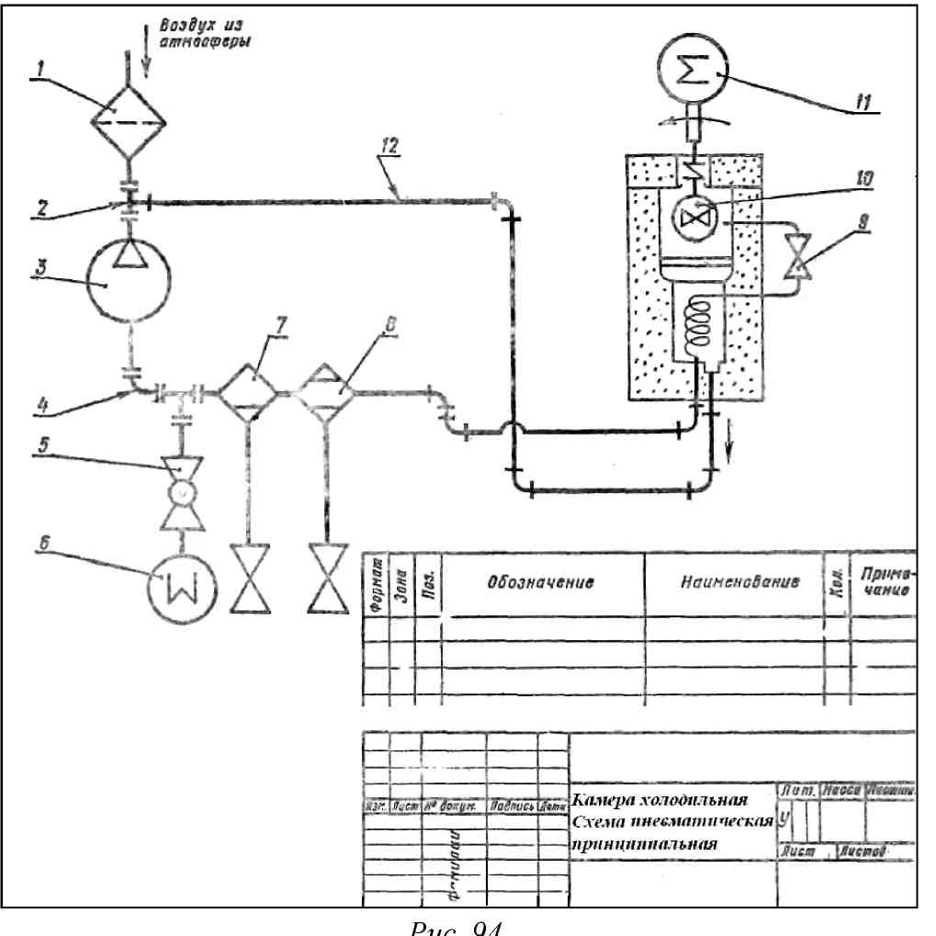

Рисунок 71.

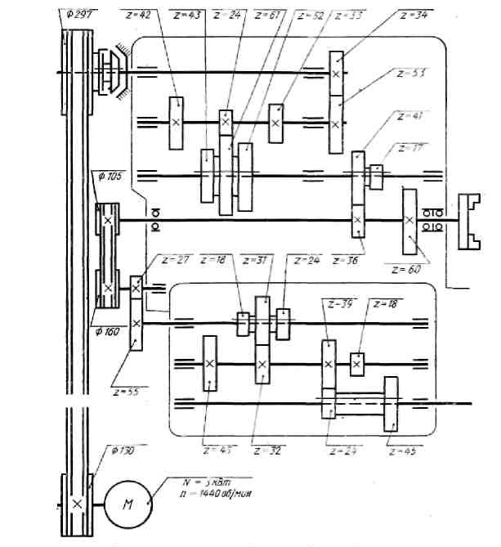

- Основная учебная, справочная и методическая литература, используемая при выполнении графических работ
Основные источники:
- Бродский А.М. и др. Техническая графика (металлообработка) / А.М. Бродский ОИЦ «Академия» (10-ое изд. ст.) 2016. – 150с.
- Бродский А.М. и др. Черчение (металлообработка) А.М. Бродский ОИЦ «Академия» (11-ое изд. ст.) 2015. – 130с.
- Васильева Л.С. Черчение (металлообработка) Практикум / Л.С. Васильева ОИЦ «Академия» (7-ое изд. ст.) 2014. – 150с.
Электронные издания (электронные ресурсы)
1. Черчение - Техническое черчение [Электронный ресурс]: сайт // Режим доступа: http://nacherchy.ru/.
2. Разработка чертежей: правила их выполнения и госты [Электронный ресурс]: сайт // Режим доступа: http://www.greb.ru/3/inggrafikacherchenie/.
3. Карта сайта - Выполнение чертежей Техническое черчение [Электронный ресурс]: сайт // Режим доступа: http://www.ukrembrk.com/map/.
4. Черчение, учитесь правильно и красиво чертить [Электронный ресурс]: сайт
// Режим доступа: http://stroicherchenie.ru/.

Дополнительные источники
- Боголюбов, С.К. Инженерная графика: учебник для средних специальных учебных заведений/ С.К. Боголюбов. – 3-е изд., испр. и доп. – М.: Машиностроение, 2006. – 392 с.: ил.
- Боголюбов, С.К. Индивидуальные задания по курсу черчения: практ. пособие для учащихся техникумов/ С.К. Боголюбов. – М.: Высшая школа, 1989. – 368 с.: ил
3. Боголюбов, С.К. Чтение и деталирование сборочных
чертежей. Альбом: учебное пособие для машиностроительных
техникумов. – М.: Машиностроение, 1978. – 68 с.: ил.
- ЕСКД. Общие правила выполнения чертежей /Под ред. В.С. Бабкиной. – М.: Изд-во стандартов, 1983. – 215 с.
- ЕСКД. Основные положения / Под ред. Р.Г. Говердовской. -М.: Изд-во стандартов, 1983. – 344 с.
6. Инженерная графика. Конструкторская информатика в
машиностроении: учеб. для вузов/ Под. ред. А.К. Болтухина, С.А.
Васина. – 3-е изд., перераб. и доп. – М.: Машиностроение, 2005. – 555
с.: ил.

